Класс 7
Урок № 135 Дата __________________

Тема: «Свойства прямоугольных треугольников»

Цель: закрепить некоторые свойства прямоугольных треугольников и показать, как они применяются при решении задач.

Ход урока:
- Организационный момент.
- Проверка домашнего задания.
- Письменный теоретический опрос
- Решение задач
Устно решить задачи по готовым чертежам на доске:
1) Дано: ΔАВС (рис. 1).
Найти: углы ΔАВС.

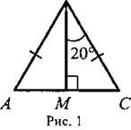

2) Дано: a || в (рис. 2).
Найти: углы треугольника MON.

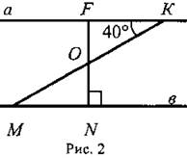

2. Решить задачу № 257 на доске и в тетрадях.
Дано: ΔАВС (рис. 3); ∠C = 90°, ∠ВАД = 120° - внешний угол; АС + АВ = 18 см.
Найти: АС и АВ.

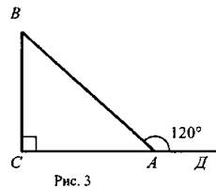

Решение:
∠CAB = 180° - 120° = 60° (смежные углы), тогда ∠B = 90° - 60° = 30° (по свойству 1°); АС = 1/2AВ (свойство 2°; катет, лежащий против угла в 30°). По условию АС + АВ = 18 см; 1/2АВ + АВ = 18 см; 1 · 1/2AB = 18 см, АВ = 12 см; значит, АС = 18 - 12 = 6 (см).
Ответ: АВ = 12 см; АС = 6 см.
3. Решить задачу № 260.
Дано: ΔДМС (рис. 4); ДМ = МС; МО ⊥ ДС; ДМ = 15,2 см; МО = 7,6 см.
Найти: углы ΔДМС.

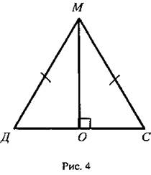

Решение:
Так как МО = 1/2ДМ, то по свойству 3° ∠Д = 30°, тогда ∠C = 30°, ∠M = 180° - (30° + 30°) = 180° - 60° = 120°.
Ответ: ∠Д = ∠C = 30°; ∠М = 120°.

- Итоги урока. Выставление оценок.
Домашнее задание: повторить пункты 15—34; № 256, 259.
﻿

Письменный опрос
Тема «Соотношения между сторонами и углами треугольника» (п.30-34)

ФИ _________________________________. Класс ____. Дата _____________

- Теорема: Сумма углов треугольника _______________________________________.
- Внешний угол треугольника – это угол, __________________________________ _____________________________________________________________________________________. Внешний угол треугольника равен _________________________ ______________________________________________________________________________________________________________________________________________.
- В любом треугольнике либо все углы _______________________, либо два угла _____________________ , в третий ____________________________________.
- Теорема: В треугольнике:
- Против большей стороны ___________________________________________ ;
И обратно
- Против ___________________________________________________________ большая сторона.
- Следствие 1: В прямоугольном треугольнике ________________________________ ___________________________________________________ катета.
- Следствие 2: Если два угла треугольника ___________________________________ _______________________________________________________________________ _______________________________________________________________________.
- Теорема: Каждая сторона треугольника меньше ______________________________ _______________________________________________________________________.
- Следствие: Для любых трех точек __________________________________, не __________________ на одной прямой, справедливы ____________________: АВ< __________________, ______<AB+_______, ________________+AC.
- Свойство 1: Сумма двух __________________ углов __________________ треугольника равна ___________.
- Свойство 2: Катет _________________________ треугольника, ___________________________________ ______________________________, равен половине ______________________________.
В₁
В
С₁
А₁
С
А

